Задания к § 2.1
класс___8___________________
ф __________________________
и___________________________

Персональный компьютер.

- Внесите в схему информационных потоков в компьютере недостающие надписи:
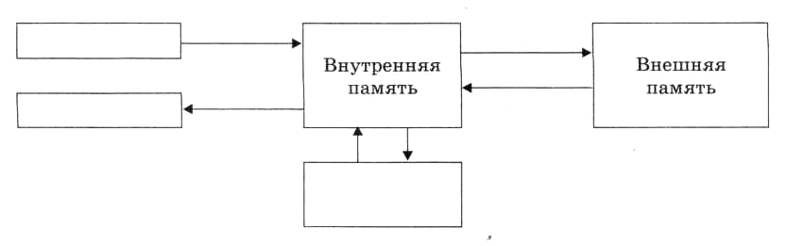
- Из перечня устройств отметьте внутренние (те, которые находятся в системном блоке):
процессор
сетевая карта
flash-память
оперативная память
материнская плата
плоттер
видеокарта
блок питания
сканер
накопитель (дисковод)
трекбол
источник бесперебойного питания
web-камера
ПЗУ

- Подберите для суждения «Системный блок, клавиатура, мышь и монитор образуют комплект устройств, ... для работы компьютера» подходящую по смыслу логическую связку:

О необходимых; О достаточных; О необходимых и достаточных.

- Установите соответствие (поставьте номера)

1 | CPU |  |  | Постоянная память
2 | RAM |  |  | Оперативная память
3 | ROM |  |  | Процессор
4 | HDD |  |  | Звуковая карта
5 | Sound Card |  |  | Жёсткий диск
6 | Video Card |  |  | Видеокарта

- Фотоальбом полностью занимает DVD объёмом 4,7 Гбайт. Сколько времени уйдёт на просмотр всех фотографий, если на просмотр одной фотографии уходит 5 с и каждая фотография занимает 500 Кбайт?
___________________________________________________________
___________________________________________________________
___________________________________________________________

- Информационная ёмкость человеческой яйцеклетки приблизительно равна 233 битам. Сколько дисков ёмкостью 600 Мбайт потребуется для размещения этой информации?
___________________________________________________________
___________________________________________________________
___________________________________________________________

- Сколько CD объёмом 700 Мбайт потребуется для размещения информации, полностью занимающей жёсткий диск ёмкостью 120 Гбайт?
___________________________________________________________
___________________________________________________________
___________________________________________________________

- Определите, устройством ввода или вывода информации является каждое из устройств, названия которых приведены ниже (соедините стрелками).
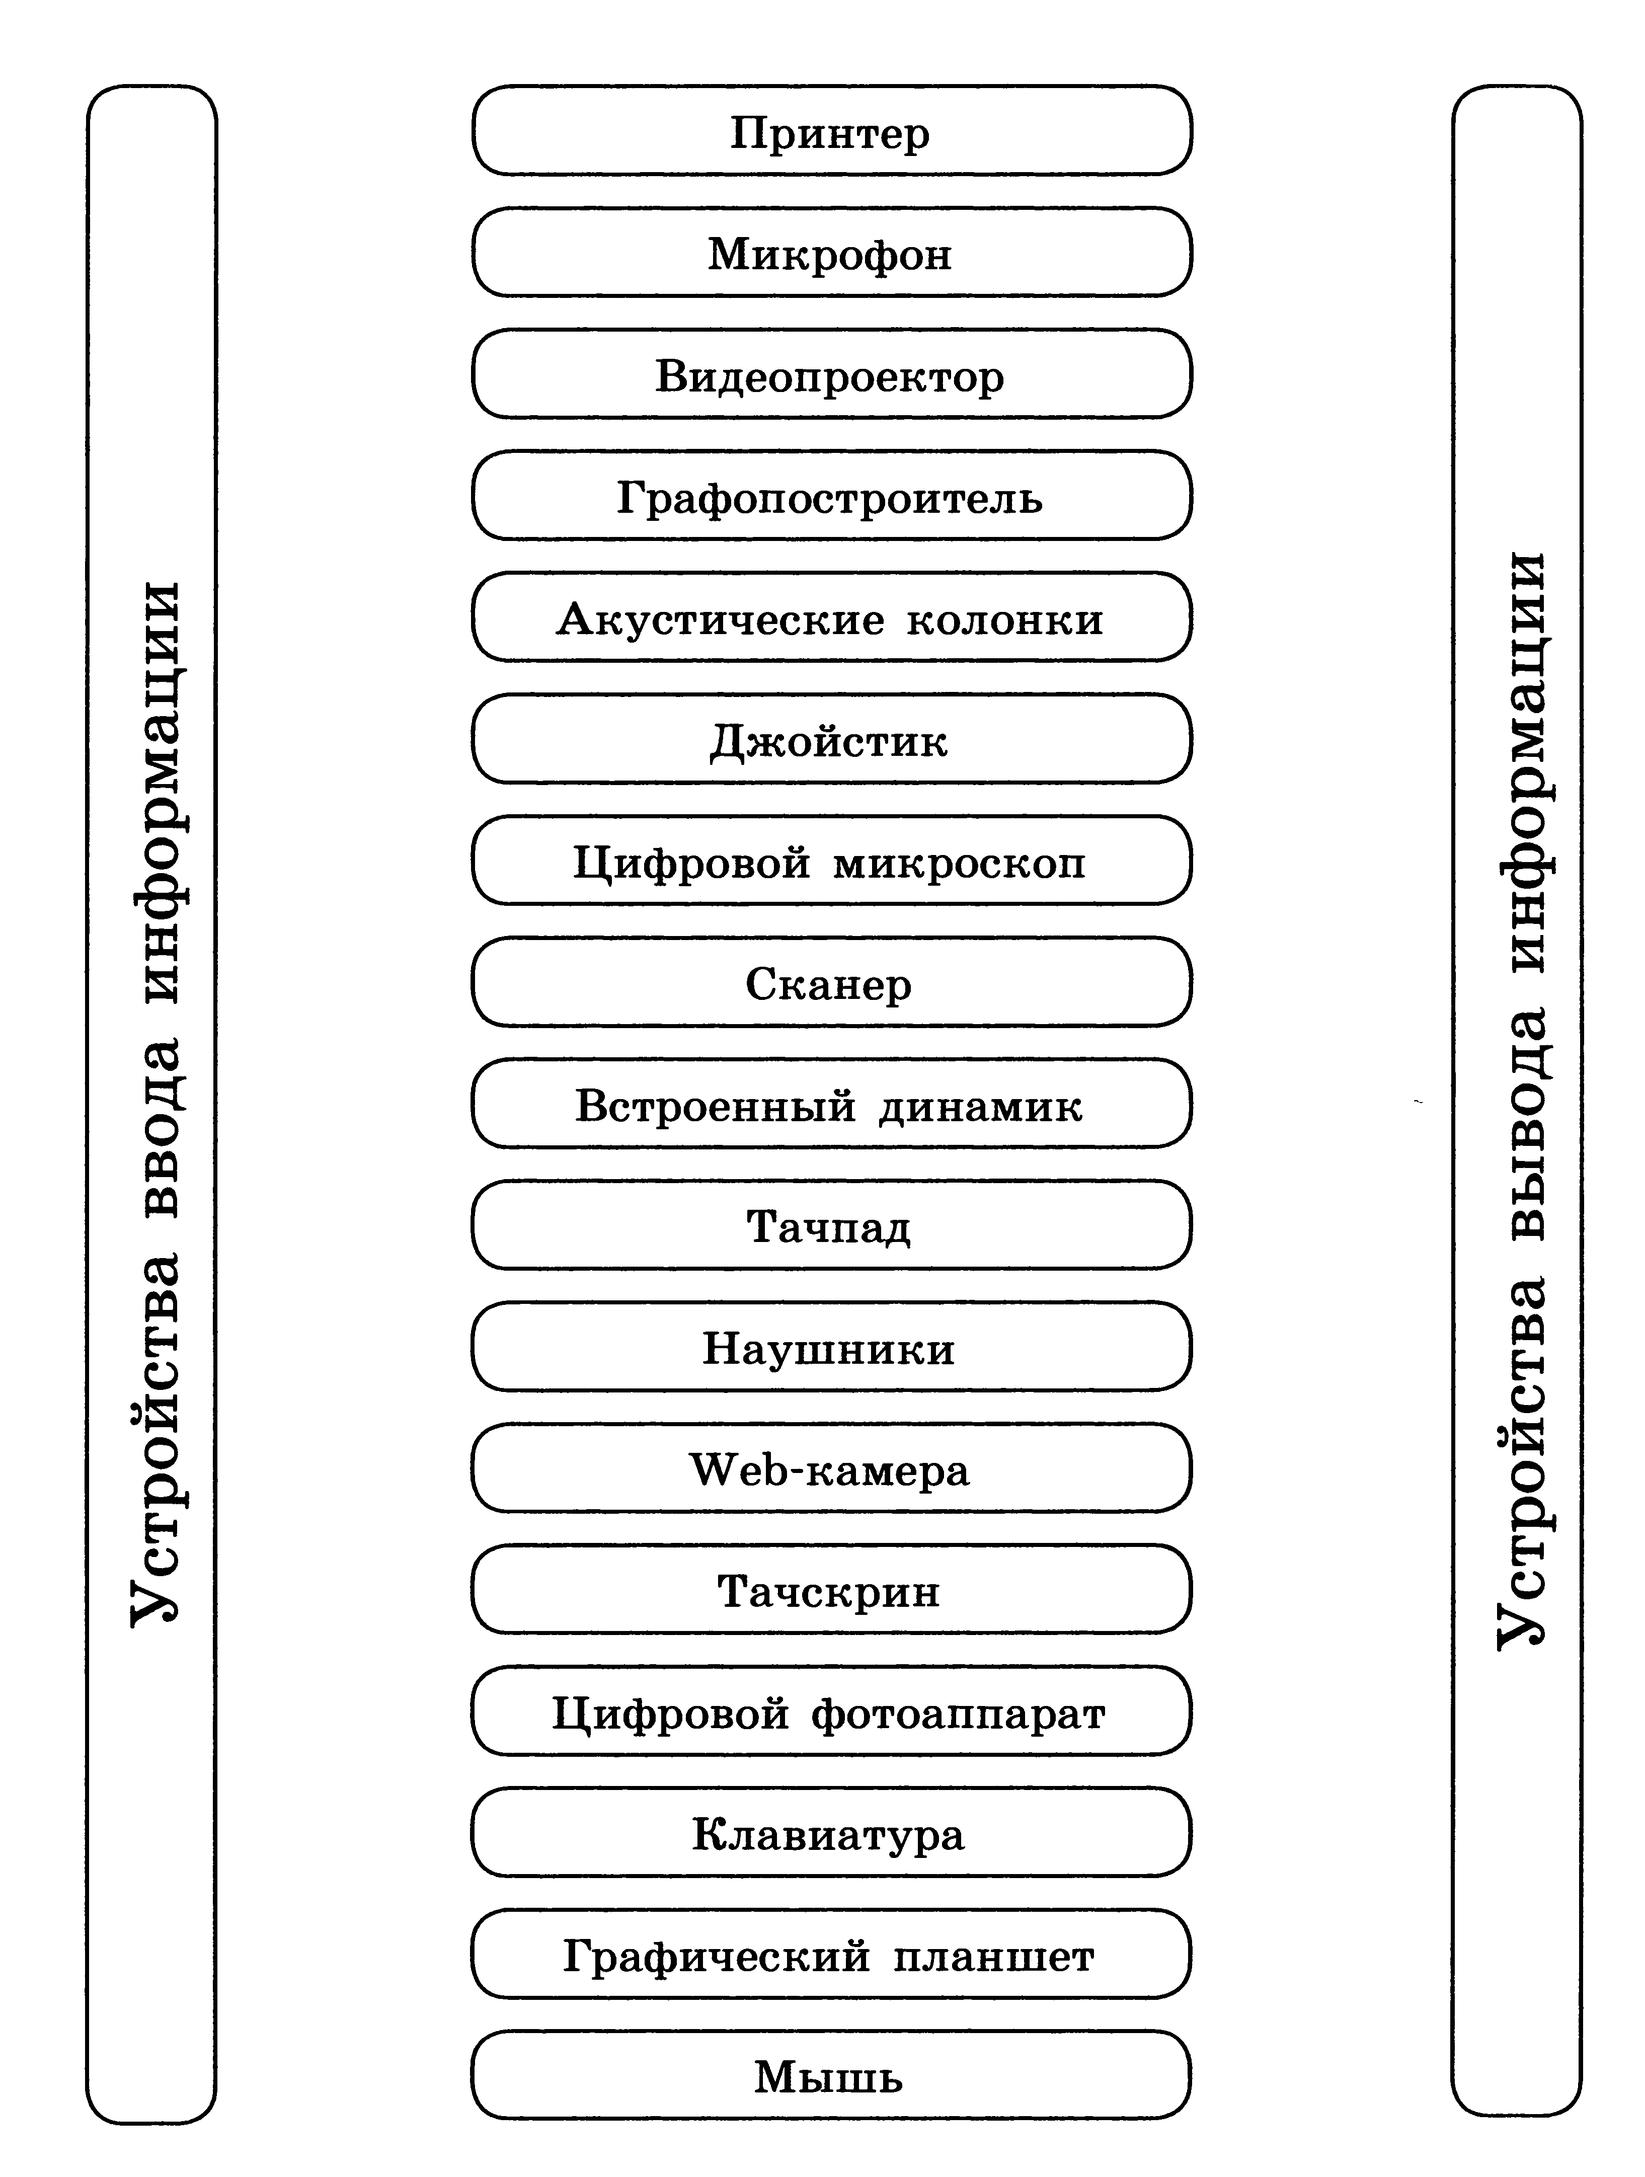
- * В сети Интернет найдите информацию о современных информационных носителях и заполните таблицу:
Информационный носитель | Информационная ёмкость
Жёсткий диск
CD
DVD
Flash-память
Blue-ray

- Постройте граф (логическую схему), отражающий отношения между следующими объектами: «компьютер», «процессор», «память», «устройства ввода», «устройства вывода», «внутренняя память», «внешняя память», «оперативная память», «постоянная память», «носитель информации», «накопитель информации».

